23

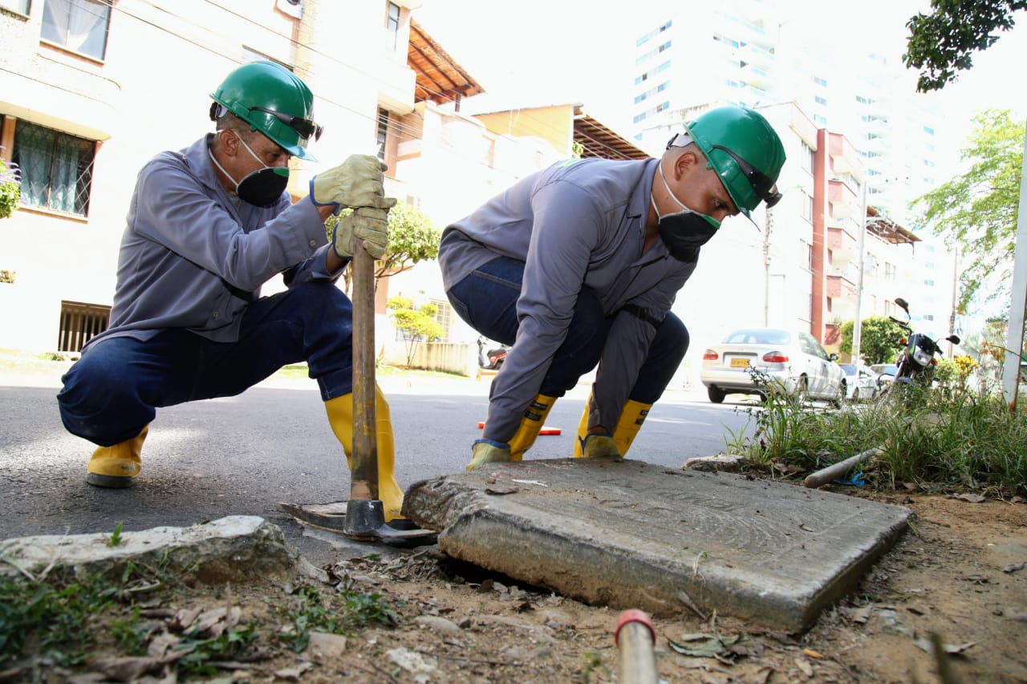

Trabajamos para ofrecer calidad de vida

27 de abril 2021.
El compromiso por brindar un servicio de calidad es 24 horas al día, 7 días a la semana. Estas son las actividades de limpieza y mantenimiento de redes de esta semana.

Distrito I, William Muñoz: 350 664 3572

• 27 y 28 de abril: Barrio San Francisco
• 29 y 30 abril: Barrio Alarcón

Distrito II, Cristóbal quintero: 318 325 0588

• 27 de abril: Barrio Gómez Niño
• 28 de abril: Barrio Aeropuerto
• 29 de abril: Barrio Los Canelos
• 30 de abril: Barrio San Gerardo I
• 30 de abril: Barrio Laureles I

Distrito III, Hernando Torres 350 307 6720

• 26 de Abril: Barrio Caracolí
• 27 de Abril: Barrio Lagos I
• 28 de Abril: Barrio Lagos III
• 29 de Abril: Barrio Bellavista

• 30 de Abril: Barrio Altos De Bellavista
• 01 de Mayo: Barrio Panorama

Distrito IV, Orlando Sanguino 315 385 5948

• 26 de Abril: Barrio Portal De Girón I y Río De Oro II
• 27 de Abril: Barrio Eliecer Fonseca Y Barrio Rincón De Girón Alto
• 28 de Abril: Barrio Girón Bajo Y Barrio Portal De Castilla
• 29 de Abril: Barrio Portal De Río Frio Y Barrios Castilla Real I Y II
• 30 de Abril: Barrio San Jorge Y Barrio Quintas De San Isidro

Oficina Asesora de Comunicaciones EMPAS
Correo: empascomunicaciones@gmail.com – comunicaciones@empas.gov.co
Tel: 6059370 ext 109 – 110 -171

